USER MANUAL REGISTRASI
Version 1.00

ONLINE SINGLE SUBMISSION

Prepared By :
Kementerian Koordinator Bidang Perekonomian
Republik Indonesia
July, 2018

INTRO
Dokumen ini akan menjelaskan cara melakukan registrasi di aplikasi OSS serta syarat persyaratan yang harus dipenuhi agar registrasi dapat berjalan optimal. Dengan adanya dokumen ini, pengguna aplikasi OSS diharapkan dapat memahami dan menggunakan aplikasi ini dengan baik.

SEJARAH PERUBAHAN
- Sejarah Perubahan
TANGGAL | VERSI | DESKRIPSI | PENULIS
Juli 2018 | 1.00 |  | Rifan

DAFTAR ISI
INTRO i
SEJARAH PERUBAHAN ii
DAFTAR ISI iii
DAFTAR TABEL iv
DAFTAR GAMBAR v
1. INFORMASI UMUM 6
1.1. SASARAN PENGGUNA 6
1.2. CARA PENGGUNAAN USER MANUAL 6
2. IKHTISAR 7
2.1. IKHTISAR APLIKASI 7
2.2. DEFEINISI ISTILAH DAN TOMBOL 7
3. MENGGUNAKAN APLIKASI 9
3.1. AKSES PORTAL OSS 9
3.2. REGISTRASI 11
3.3. VALIDASI MELALUI EMAIL 13
3.4. LOGIN 15

DAFTAR TABEL
Tabel 1. Sejarah Perubahan ii
Tabel 2. Definisi istilah 7
Tabel 3. Definisi Icon/ Button (Tombol) 7
Tabel 4. Daftar menu dan sub-menu 9

DAFTAR GAMBAR
Gambar 1. Halaman Login Web Aplikasi 9
Gambar 2. Halaman Form Registrasi Jenis Identitas KTP 12
Gambar 3. Halaman Form Registrasi Jenis Identitas Paspor 12
Gambar 4. Tampilan Email Aktivasi 14
Gambar 5. Tampilan Email User dan Password 14
Gambar 6. Halaman Login Web Aplikasi 15
Gambar 7. Halaman Home 15

INFORMASI UMUM
OSS merupakan aplikasi yang digunakan untuk segala proses registrasi dan pengajuan perizinan usaha serta pengajuan perijinan lainnya yang termasuk di dalam layanan perijinan berusaha menurut Peraturan Pemerintah Nomor 24 Tahun 2018.
Untuk memulai menggunakan system OSS, silakan masuk ke laman url: http://oss.go.id

SASARAN PENGGUNA
User Manual Registrasi OSS ini ditujukan bagi calon pengguna sistem OSS.

CARA PENGGUNAAN USER MANUAL
User manual ini berisi informasi yang anda butuhkan untuk menggunakan dan memahami aplikasi. Dalam user manual ini mengandung bab sebagai berikut :
- Informasi Umum
Berisi penjelasan global mengenai dokumen user manual yang dibuat
- Overview
Berisi penjelasan mengenai aplikasi yang dibahas pada user manual ini
- Memulai Registrasi
Berisi panduan awal mula registrasi aplikasi, seperti pada saat pertama kali membuka link DAFTAR.
Silakan untuk mengikuti proses dan langkah - langkah yang terdapat pada user manual, perhatikan setiap petunjuk dan arahan yang telah tersedia pada user manual
registrasi OSS.

IKHTISAR

IKHTISAR APLIKASI
OSS adalah aplikasi berbasis web yang berfungsi untuk membantu proses pengajuan pengaduan dan perizinan untuk selajutnya dilakukan proses penindakan yang dilakukan oleh peran pengambil keputusan, aplikasi web OSS (Online Single Submission) ini menyediakan informasi seperti data permohonan berusaha, data perizinan yang ada, data instansi daerah, data perizinan daerah, dll.

DEFEINISI ISTILAH DAN TOMBOL
Definisi istilah dalam aplikasi OSS:
- Definisi istilah
ISTILAH | ARTI
Email | Email merupakan surat elektronik
Captcha | Bentuk challenge response test yang digunakan untuk memastikan bahwa jawaban tidak dihasilkan oleh komputer

- Definisi Icon/ Button (Tombol)
ICON/ BUTTON | FUNGSI
 | Link untuk menampilkan form registrasi
 | Link untuk menampilkan form login
 | Tombol untuk mengirimkan data registrasi
 | Tombol Logout yang berada di pojok kanan atas, merupakan tombol yang berfungsi untuk keluar dari aplikasi
 | Tombol Aktivasi merupakan tombol yang berfungsi untuk mengaktivasi registrasi yang dilakukan

MENGGUNAKAN APLIKASI

AKSES PORTAL OSS
Silakan masuk ke laman web OSS (url: http://oss.go.id). Web browser anda akan menampilkan laman seperti gambar berikut.
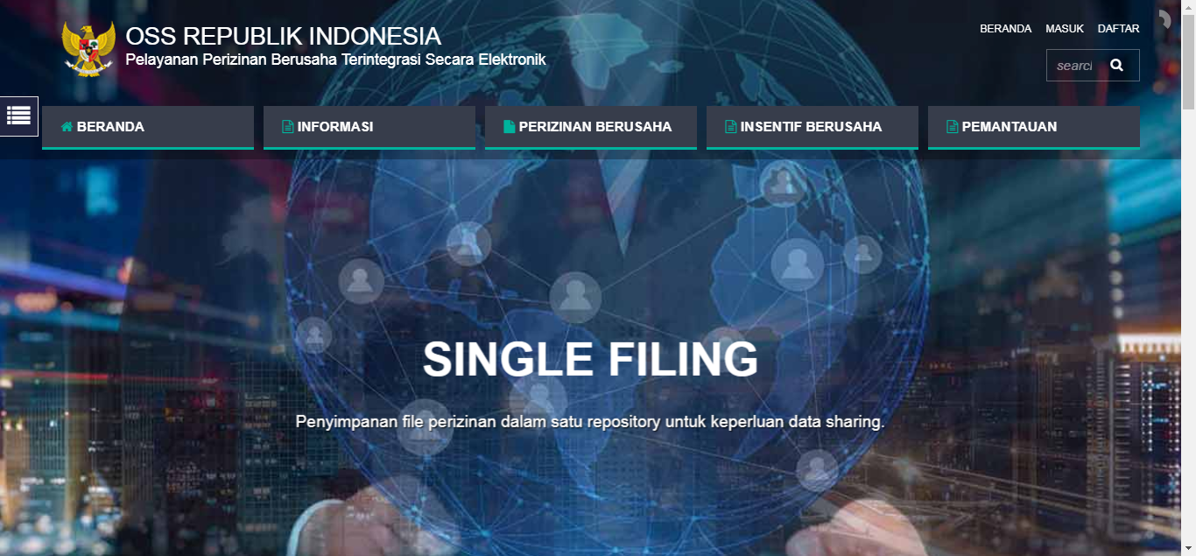
- Halaman Login Web Aplikasi
Pada laman ini, pengguna jasa dapat melihat menu informasi sebagai berikut.
- Daftar menu dan sub-menu
Menu | Informasi | Perizinan Berusaha | Insentif Berusaha | Pemantauan
Submenu | Pedoman Perizinan Berusaha | Jenis Perizinan | Tax Holiday | Daftar Satuan Tugas (Satgas) K/L
Submenu | Pembuatan dan Aktivasi Akun | Pengembangan Usaha dan Perubahan Data | Tax Allowance | Daftar Satuan Tugas (Satgas) Daerah
Submenu | Regulasi dan Referensi Sistem |  | Pajak Lainnya | Protokol Komunikasi Satgas
Submenu | Daftar Kegiatan Usaha (KBLI 2017) |  | Pembebasan Bea Masuk
Submenu | Daftar Negatif Investasi (DNI)
Submenu | Daftar Kawasan

Pedoman Perizinan Berusaha berisi Pedoman Perzinan Berusaha melalui Sistem OSS untuk Pelaku Usaha. Pedoman ini memberikan garis besar proses permohonan berusaha mulai dari proses registrasi, maksud dari izin-izin yang diterbitkan OSS sampai dengan ketentuan tentang pemenuhan komitmen oleh pelaku usaha.
Pembuatan dan Aktivasi Akun berisi infografis proses registrasi akun OSS yang dilakukan oleh pengguna jasa.
Regulasi dan Referensi Sistem berisi daftar regulasi dan daftar referensi yang digunakan sebagai dasar oleh Sistem OSS.
Daftar Kegiatan Usaha (KBLI 2017) berisi List Klasifikasi Baku Lapangan Usaha Indonesia yaitu klasifikasi rujukan yang digunakan untuk mengklasifikasikan aktivitas/kegiatan ekonomi Indonesia ke dalam beberapa lapangan usaha/bidang usaha yang dibedakan berdasarkan jenis kegiatan ekonomi yang menghasilkan produk/output baik berupa barang maupun jasa.
Daftar Negative Investasi (DNI) merupakan daftar bidang usaha yang tertutup dan terbuka dengan persyaratan di bidang penanaman modal di Indonesia. DNI diciptakan untuk membuat para investor memiliki kejelasan pilihan bidang usaha yang ada di Indonesia. Pemerintah membagi DNI ke dalam tiga bidang, yaitu :
- Bidang usaha yang bersifat terbuka tanpa persyaratan. Contoh bidang usaha perkebunan lada, jambu dan sebagainya.
- Bidang usaha yang terbuka dengan persyaratan. Contoh bidang perkebunan tembakau.
- Bidang usaha yang tertutup atau terlarang. Contoh bidang budidaya tanaman ganja.
Daftar Kawasan berisi informasi daftar Kawasan Industri (KI) dan daftar Kawasan Ekonomi Khusus (KEK) yang ada di Indonesia. Pencarian kawasan dapat dilakukan antara lain berdasarkan Lokasi atau Nama Kawasan.
Jenis Perijinan berisi infografis jenis-jenis perijinan yang diproses maupun yang terhubung dengan sistem OSS.
Pengembangan Usaha dan Perubahan Data berisi infografis proses pengembangan izin usaha dan perubahan data perusahaan.
Tax Holiday berisi informasi mengenai persyaratan untuk mendapatkan Tax Holiday bagi penanaman modal baru. Informasi lain yang tersedia adalah bidang usaha yang mendapat Tax Holiday.
Tax Allowance berisi informasi Fasilitas Pajak Penghasilan yang diberikan kepada wajib pajak badan dalam negeri yang melakukan kegiatan penanaman modal, baik penanaman modal baru maupun perluasan dari usaha yang telah ada, dengan kriteria memenuhi persyaratan tertentu. Daftar bidang usaha tertentu dan/atau daerah-daerah tertentu yang diatur dalam pemberian insentif tax allowance ini dapat dilihat pada lampiran PP Nomor 9 Tahun 2016.
Pajak Lainnya berisi informasi mengenai pengenaan pajak bagi perusahaan yang memenuhi kondisi tertentu beserta pengecualiannya.
Pembebasan Bea Masuk berisi informasi mengenai persyaratan untuk memperoleh pembebasan bea masuk serta jenis industri yang dapat memperoleh pembebasan bea masuk.
Daftar Satgas K/L berisi informasi mengenai daftar satuan tugas sebagai bentuk implementasi Peraturan Presiden Nomor 91 Tahun 2017 tentang Percepatan Pelaksanaan Berusaha. Satgas dibentuk di masing-masing Kementerian dan Lembaga serta di Pemerintah Daerah.
Protokol Komunikasi Satgas berisi infografis mengenai jalur komunikasi antar Satgas dan proses penanganan pengaduan masyarakat.

REGISTRASI
Proses registrasi adalah proses pendaftaran salah satu penanggung jawab perusahaan. Form registrasi dapat di akses melalui menu dari halaman depan system OSS.
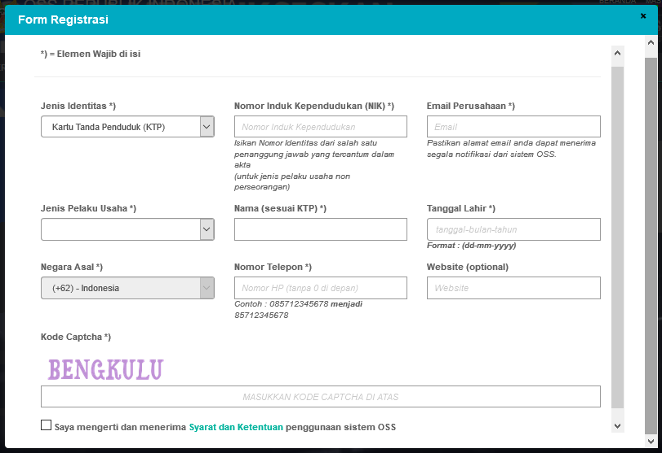
10
9
8
16
2a
6
5
4
3
1
- Halaman Form Registrasi Jenis Identitas KTP
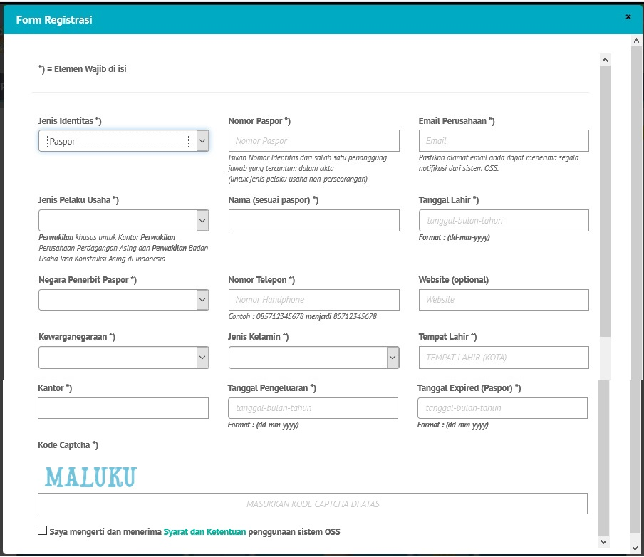
15
10
9
8
14
13
12
11
16
7
6
5
4
3
1
2b
- Halaman Form Registrasi Jenis Identitas Paspor

No | Kolom | Penjelasan | Mandatory (harus diisi)
1 | Jenis Identitas | Tersedia pilihan pendaftaran berdasarkan KTP dan Paspor. | Ya
2a | Nomor Induk Kependudukan (NIK) | Diisi dengan nomor NIK | Ya
2b | Nomor Paspor | Diisi dengan nomor Paspor | Ya
 |  | Baik NIK maupun Paspor merupakan data dari salah satu penanggung jawab perusahaan yaitu Direksi atau Komisari
3 | Email Perusahaan | Diisi dengan alamat email perusahaan | Ya
4 | Jenis Pelaku Usaha | Tersedia pilihan jenis usaha yaitu :  - Non Perseorangan  - Perseorangan  - Perwakilan (SIUP3A dan BUJK)  Perwakilan khusus untuk Kantor Perwakilan Perusahaan Perdagangan Asing dan Perwakilan Badan Usaha Jasa Konstruksi Asing di Indonesia | Ya
5 | Nama | Diisi dengan nama yang melakukan registrasi sesuai dengan data NIK ataupun Paspor | Ya
6 | Tanggal Lahir | Pilih tanggal lahir yang melakukan registrasi sesuai dengan data NIK ataupun Paspor | Ya
7 | Negara Penerbit Paspor | Pilih Negara yang melakukan penerbitan paspor | Ya
8 | Negara Asal / Kewarganegaraan | Pilih negara kewarganegaraan dari yang melakukan registrasi | Ya
9 | Nomor Telepon | Diisi dengan nomor telepon dari yang melakukan registrasi | Ya
10 | Website | Diisi dengan alamat website perusahaan | Ya
11 | Jenis Kelamin | Diisi dengan jenis kelamin dari yang melakukan registrasi | Ya
12 | Tempat Lahir | Diisi dengan kota kelahiran dari yang melakukan registrasi | Ya
13 | Kantor | Diisi dengan kantor penerbit Paspor | Ya
14 | Tanggal Pengeluaran | Diisi dengan tanggal terbitnya Paspor | Ya
15 | Tanggal Expire Paspor | Diisi dengan tanggal berakhir berlakunya Paspor | Ya
16 | Kode Captcha | Diisi dengan tulisan yang muncul diatas kolom kode captcha | Ya

Setelah selesai mengisi seluruh kolom yang ada, check pada box didepan kalimat “Saya mengerti dan menerima Syarat dan Ketentuan penggunaan sistem OSS” lalu klik .

VALIDASI MELALUI EMAIL
Setelah melakukan proses registrasi ini, email yang didaftarkan akan menerima permintaan aktifasi. Lakukan aktifasi mengikuti perintah yang diterima melalui email selanjutnya system OSS akan mengirimkan email yang berisi User dan Password.
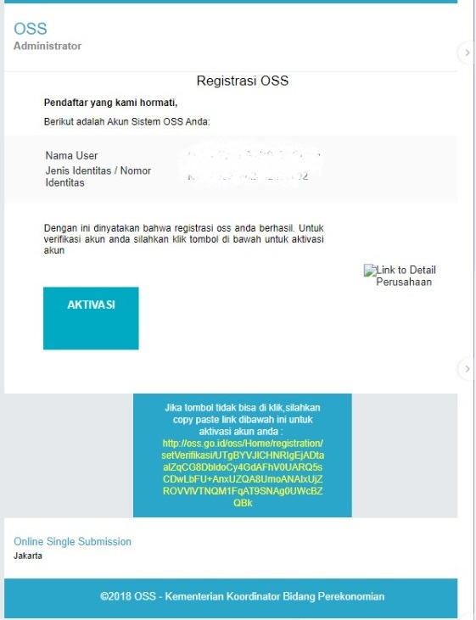
- Tampilan Email Aktivasi
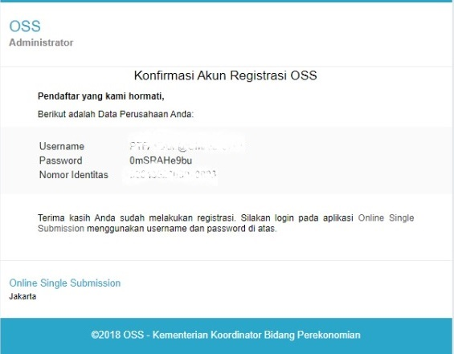
- Tampilan Email User dan Password
Apabila tidak menerima email aktivasi, dapat dilakukan pengecekan di folder spam/junk email. Begitu pula bila tidak menerima email yang berisi user dan password. Untuk penyelesaian permasalahan dapat menghubungi layanan OSS di Kementerian Koordinator Bidang Perekonomian, OSS Lounge - Gedung Ali Wardhana Lt. 1, Jl. Lapangan Banteng Timur No. 2-4, Jakarta Pusat – 10710, Telp : 021-21201020, 08071002576, email : helpdesk.oss@insw.go.id.

LOGIN
Pada pojok kanan laman web OSS (url: http://oss.go.id), klik sehingga aplikasi akan menampilkan form login. User diharapkan untuk memasukan (input) username dan password sesuai dengan hak akses masing – masing pada kolom yang tersedia serta memasukan Captcha sesuai dengan yang terlihat pada form login kemudian klik tombol “LOGIN” seperti Gambar dibawah ini.
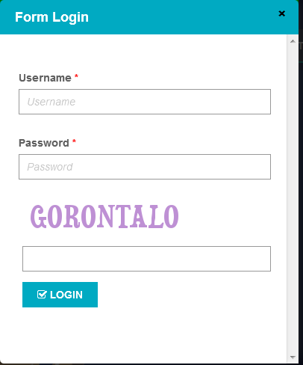
- Halaman Login Web Aplikasi
Jika login sukses, aplikasi akan menampilkan menu Home seperti gambar berikut:
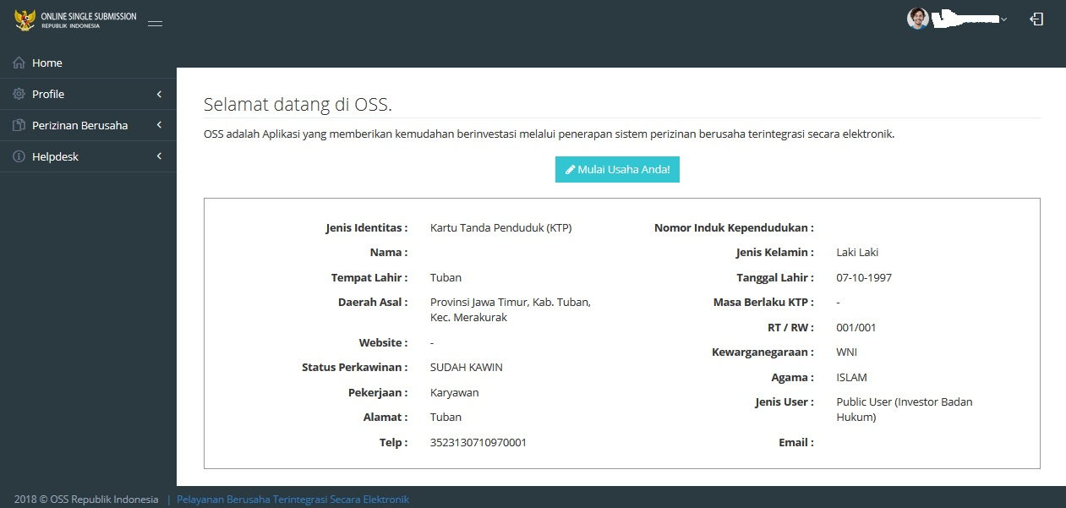
- Halaman Home
Apabila tidak dapat melakukan Login dapat menghubungi layanan OSS di Kementerian Koordinator Bidang Perekonomian, OSS Lounge - Gedung Ali Wardhana Lt. 1, Jl. Lapangan Banteng Timur No. 2-4, Jakarta Pusat – 10710, Telp : 021-21201020, 08071002576, email : helpdesk.oss@insw.go.id.

